RDE. IES Haría
UT3. Actividad 6

Direccionamiento IP

Ejercicios

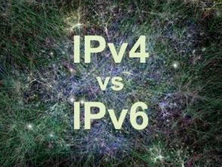
1. ¿Cuál de las siguientes direcciones es válida? Si no es válida explica el motivo

Dirección IPv6 | Motivo
2001:1:0:4f3a:206:ae14 | No – No tiene 128 bits
2001:1:0:4f3a:0:206:ae41 | No – No tiene 128 bits
2002:2:0:4fea::206:ae41 | Si
2001:1::4f3a::0:206:ae41 | No – Tiene dos veces ::

2. Con cuál(es) de las siguientes opciones podemos escribir la dirección (marcar con una x) fe80:0000:0000:0000:0200:4cff:fe43:172f

Dirección IPv6
Fe80:0:0:0:200:4cff:fe43:172f | x
Fe80:0000:0200:4cff:fe43:172f
Fe80:0::200:4cff:fe43:172f
Fe80::200:4cff:ffe43:172f

3. Comprimir al máximo las siguientes direcciones IPv6

Dirección IPv6 | Dirección IPv6 Comprimida
2001:0ac5:0000:0000:00a2:0000:0000:0001 | 2001:ac5::a2:0:0:1
2001:0000:3ea1:0000:0000:0000:0000:1fe5
2001:026a:3000:0000:0000:0a05:4aee:00af
0000:0000:0000:0000:0000:0000:0000:0223

4. Descomprimir al máximo las siguientes direcciones IPv6

Dirección IPv6 | Dirección IPv6 descomprimida
0::0:56a:3efa | 0000:0000:0000:0000:0000:0000:056a:3efa
2001:0:0:23ed::11:a4
2a00:1450:4007:803::1017
2001:720:438:400::91

5.

a) Indicar a que tipo de direcciones pertenece cada una de las siguientes

Dirección IPv6 | Tipo
ff04:56::12ac | Multicast
::1 | Loopback
2001:0:53aa:64c:1c50:60e3:aedd:d13d | GUA
fc41:23:acd2::21:30ae | ULA
3a00:1450:4007:803::1017 | GUA
ff0e::1:2:3:4 | Multicast
fe80:a:b:17c2::1 | LLA

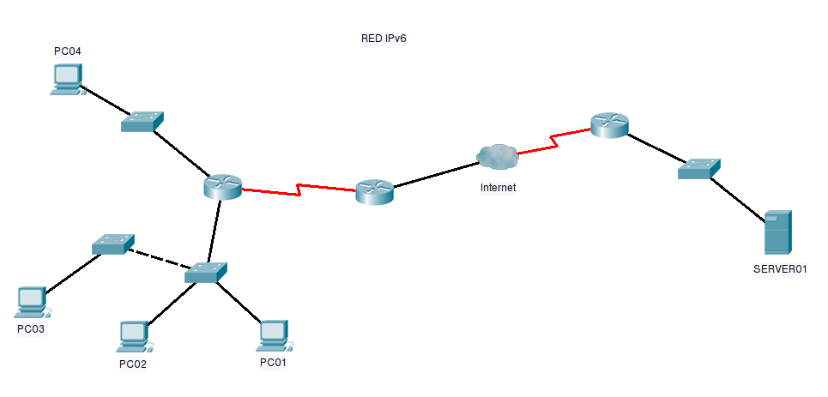
b) Dada la siguiente red en la que todos los equipos tienen configurado IPv6

Suponiendo que al equipo PC01 le asignamos la dirección IPv6 de cada una de las filas del apartado anterior. Completa la tabla indicando hasta que dispositivos finales podríamos llegar como máximo con la misma (contestar sólo para las direcciones unicast):

Dirección IPv6 | Tipo | Hosts alcanzables
ff04:56::12ac | Multicast
::1 | Loopback | PC01
2001:0:53aa:64c:1c50:60e3:aedd:d13d | GUA | PC01, PC02, PC03, PC04 y SERVER01
fc41:23:acd2::21:30ae | ULA | PC01, PC02, PC03 y PC04
3a00:1450:4007:803::1017 | GUA | PC01, PC02, PC03, PC04 y SERVER01
ff0e::1:2:3:4 | Multicast
fe80:a:b:17c2::1 | LLA | PC01, PC02 y PC03

6) Dadas las siguientes direcciones de red IPv6 obtener para cada una la primera y última dirección disponibles. Inserta los cálculos realizados.

3a40::/12
Primera dirección: 3a40::

Última dirección: 3a4f:ffff:ffff:ffff:ffff:ffff:ffff:ffff

2000:4000::/22
--Hex- -------Bin--------- -------------------Hex-----------------
Primera dirección: 2000:4 0000 0000 0000 … → 2000:4000::
Última dirección: 2000:4 0011 1111 1111 1111 … → 2000:43ff:ffff:ffff:ffff:ffff:ffff:ffff

fd80::/11
F d 8 0 ::/11
1111 1101 1000 0000 0000 0000 0000 … → fd80::

1111 1101 1001 1111 1111 1111 1111 … → fd9f:ffff:ffff:ffff:ffff:ffff:ffff:ffff

313f:4fcd:58::/45
3 1 3 f 4 f c d 0 0 5 8 0 0 0
0011 0001 0011 1111 0100 1111 1100 1101 0000 0000 0101 1000 0000 0000 0000 … → 313f:4fcd:58::

